
COLEGIO SAN JOSÉ

ÁEREA: EDUCACIÓN MUSICAL
AÑO: PRIMERO
PROFESORA PATRICIA POBLETE
SIN IMPORTAR LO QUE PASÓ AYER, a CADA AMANECER HAY QUE DECIRLE:
“AQUÍ ESTOY OTRA VEZ!!!!”.
CONTENIDO:
LOS ATRIBUTOS DEL SONIDO. EL TIMBRE. LOS INSTRUMENTOS MUSICALES – LA ORQUESTA- AUDICION MUSICAL.
- Repasamos cuales son los atributos del sonido, te acordás????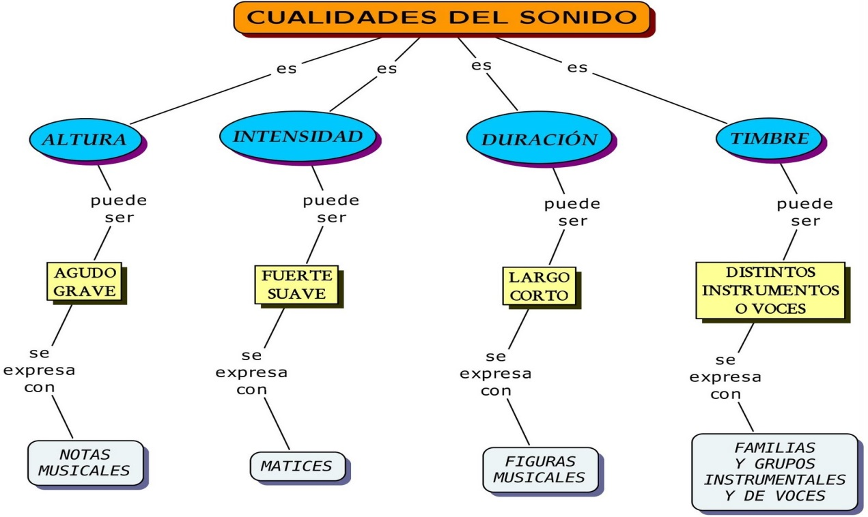
- EL TIMBRE DEL SONIDO
El TIMBRE es la cualidad por la que percibimos qué cuerpo sonoro ha producido el sonido y cómo lo ha hecho.
Se suele usar en sentido estricto para designar rasgos específicos que caracterizan sonidos propios de uno u otro instrumento. Así, se habla del sonido del violín, del clarinete, del piano, etc. Sin embargo el TIMBRE también puede ser utilizado para nombrar el conjunto de marcas diferenciadoras que individualizan el sonido de cada nota musical concreta, al margen de su altura o intensidad. Estas marcas tímbricas no sólo diferencian un sonido de otro dentro del mismo instrumento, sino que hacen que una misma nota dada en el mismo instrumento posea una cualidad sonora particular dependiendo del “toque” del intérprete, el cual puede hacer incluso que suene de diferente modo en los distintos momentos de su interpretación.
Hay numerosos factores que determinan ELTIMBRE DEL SONIDO. Los más importantes son:
1. El material del cuerpo emisor Ejemplo: dos violinistas tocan la misma melodía pero suenan tímbricamente diferentes debido al material de construcción de cada instrumento (tipo, calidad de maderas, etc.)
2. La forma que tiene ese cuerpo. Ejemplo: cada uno de esos violines tiene una forma diferente (más alargado, estrecho, grueso, etc.), eso influye en el timbre.
3. El tamaño del cuerpo emisor, es decir, si es más grande o más pequeño, influye en el timbre.
4. El modo en que ejecutamos el objeto sonoro. Ejemplo: percutiendo con los dedos las cuerdas del violín (pizzicato) o frotando las cuerdas con el arco podemos obtener timbres diferentes.
Un solo instrumento puede poseer una multitud de timbres gracias a las distintas técnicas de ejecución.
Escucha atentamente y observa la variedad tímbrica en la interpretación del violinista Alexander Markov sobre el Capricho n°24 de Paganini en el siguiente link https://youtu.be/PZ307sM0t-0
Así como los instrumentos por sí solos o en conjunto generan infinidad de timbres, también las voces poseen timbres diferentes. No es lo mismo el timbre de mi voz cuando estoy resfriado, que cuando no lo estoy. Escucha ahora a esta entrenadora vocal, cantando con variedad de colores o timbres, en el siguiente link

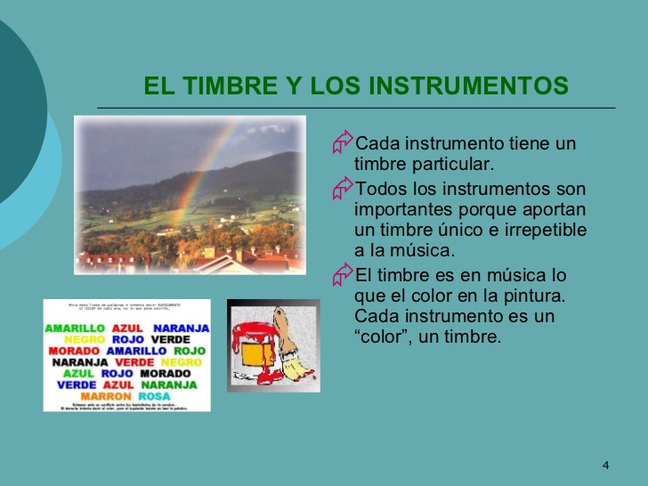
POR ESO EL COMPOSITOR CREA SUS OBRAS COMBINANDO LOS TIMBRES, COMO EL PINTOR USA LOS COLORES….
Lo que hace que una música o composición sea muy rica desde el punto de vista del timbre es la gran variedad de instrumentos que se emplean para crearla.
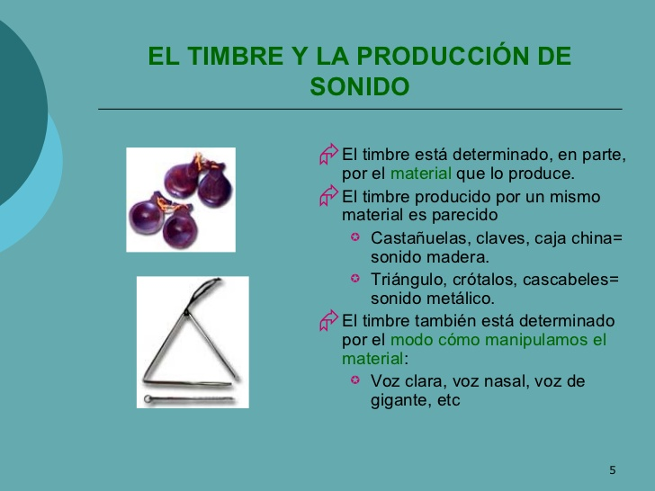

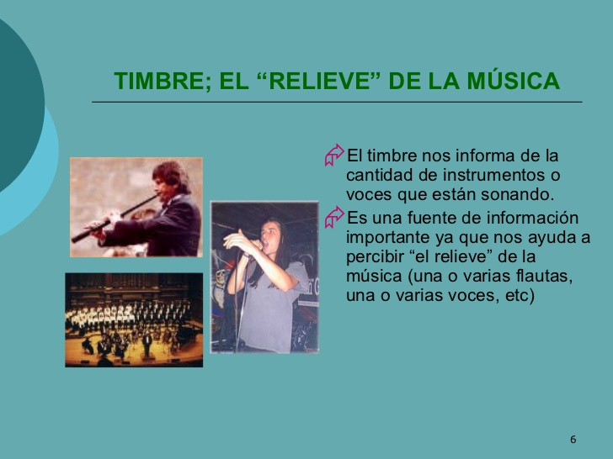
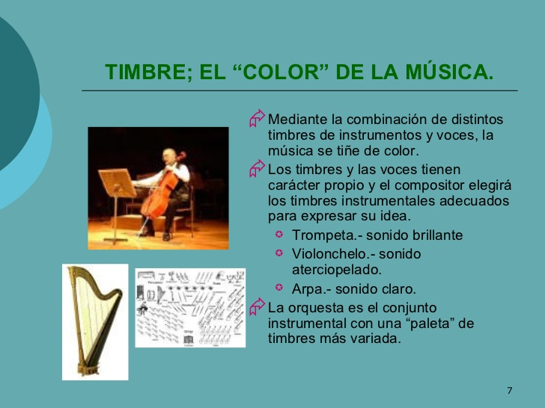

ACTIVIDADES:
- Mira con atención el siguiente video: https:// youtu.be/ YRNPJiLWHnY
- Escucha con el volumen muy fuerte para apreciar detalles el “BOLERO DE RAVEL” : (https://www.youtube.com/watch?v=8KsXPq3nedY)
Joseph Maurice Ravel (Nació el 7 de marzo de 1875 – y murió en París, 28 de diciembre de 1937) fue un compositor francés del siglo XX. Su obra, frecuentemente vinculada al impresionismo, muestra además un audaz estilo neoclásico y, a veces, rasgos del expresionismo, y es el fruto de una compleja herencia y de hallazgos musicales que revolucionaron la música para piano y para orquesta. Reconocido como maestro de la orquestación y por ser un meticuloso artesano, cultivando la perfección formal sin dejar de ser al mismo tiempo profundamente humano y expresivo, Ravel sobresalió por revelar «los juegos más sutiles de la inteligencia y las efusiones más ocultas del corazón»
RAVEL, compuso esta obra pensando especialmente en el timbre. Esta obra musical repite la misma melodía, pero variando el color instrumental. Hace un juego de combinación tímbrica con los instrumentos de la orquesta.
- Que te pareció esta obra musical?
- Crees que este compositor solo combino distintos timbres?
- Que otras cualidades del sonido fueron interviniendo?
- Que otras obras musicales compuso Ravel? Elije una y cuéntanos porque te gusto

- Utilizando los diferentes timbres, y luego de leer algunos cuentos sonoros( a modo de ejemplo), inventa tu mismo uno…………
